PRANEŠIMAS APIE NESAUGŲ MAISTĄ, PAŠARĄ ir SU MAISTU BESILIEČIANTĮ GAMINĮ IR MEDŽIAGĄ
2024-02-29

Uždrausta tiekti rinkai produktą: Arbatą ,,Instantthee Tisane” , prekės ženklas ,,Abido spices”, grynasis kiekis 100 g, polietileninė pakuotė, geriausias iki 06-04-2026, partijos Nr. 6-4-23/6848, bar kodas 5283001109568 iš Libano, kurioje nustatytas neleistinas pesticido fipronilo kiekis.

Produkto aprašymas
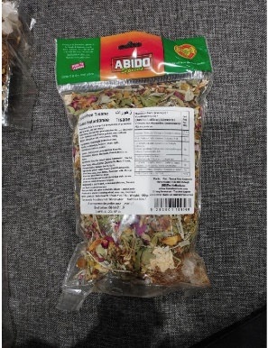
Arbata ,,Instantthee Tisane”

Kilmės šalis | Libanas
Gamintojas | Abido Company For Trade & Industry
Prekės ženklas | Abido spices
Siuntos / partijos Nr. | Nr. 6-4-23/6848,
Siuntos / partijos aprašymas | 5283001109568
Tinkamumo vartoti / naudoti terminas | geriausias iki 06-04-2026
Importuotojas / įvežėjas | UAB „Frutlita”
Išplatinimas

Rizika
Dėl arbatos ,,Instantthee Tisane” , prekės ženklas ,,Abido spices”, grynasis kiekis 100 g, polietileninė pakuotė, kurioje nustatytas neleistinas pesticido fipronilo kiekis, kuris kelia riziką vartotojų sveikatai, t. y. gali sukelti neigiamą poveikį sveikatai, neatitinka 2005 m. vasario 21 d. Europos Parlamento ir Tarybos reglamento (EB) Nr. 396/2005 dėl didžiausių pesticidų likučių kiekių augalinės ir gyvūninės kilmės maiste ir pašaruose ar ant jų ir iš dalies keičiantis Tarybos direktyvą 91/414/EEB, su paskutiniais pakeitimais, padarytais 2020 m. spalio 27 d. Komisijos reglamento (ES) 2020/1565, Priedo 1 dalies b papunkčio lentelės duomenimis „Pesticidų liekanos ir didžiausia leidžiamoji koncentracija (mg/kg) priedo, didžiausia leistina pesticido fipronilo norma arbatoje 0,005 mg/kg.

Rekomendacijos vartotojams
Vartotojams, įsigijusiems minėtos partijos arbatą ,,Instantthee Tisane”, prekės ženklas ,,Abido spices”, grynasis kiekis 100 g, polietileninė rekomenduojama jos nevartoti. Vadovaujantis teisės aktų nuostatomis, vartotojai turi teisę grąžinti nesaugų produktą ir atgauti už jį sumokėtus pinigus. Nesaugų produktą galima grąžinti į prekybos vietą, iš kurios jis įsigytas, pateikiant įsigijimo čekį.

